【2023年最新】「iPhone/iPadは使用できません」と出た場合の解除方法

「iPhone/iPadは使用できません」と画面に表示されてお困りではないでしょうか。iPhoneやiPadの画面に「使用できません」と表示されている間はホーム画面を開いたり、パスコードを入力したりなどの動作が一切できなくなりますので、急ぎでiPhoneやiPadを使いたい時は非常に困ります。そこで、本記事では「iPhone/iPadは使用できません」と出た場合の解除方法をご紹介します。

「iPhone/iPadは使用できません」と出た原因は？
「iPhone/iPadは使用できません」と出る主な原因はパスコードの入力間違いです。iPhone/iPadのパスコードを連続して間違えると、6回目以降から画面に「iPhone/iPadは使用できません」と表示されて緊急通話以外は利用できなくなります。「iPhone/iPadは使用できません」の下に時間が表示されている場合は時間が経過すると再びパスコードを入力できますが、パスコードの入力回数を超えると時間の表示が無くなりパスコードも入力できません。
主な原因はパスコードの入力間違いですが、ゴーストタッチやiOSアップデートの不具合などでも「iPhone/iPadは使用できません」と表示されるケースが報告されています。

「iPhone/iPadは使用できません」と出た場合の対策は？（パソコン必要）
「iPhone/iPadは使用できません」と出た場合の解除方法を覚えておくと、いざという時に役立ちます。次は、パソコンを使って「iPhone/iPadは使用できません」を解除する方法を見ていきましょう。

方法１：画面ロックを解除するソフトPassFab iPhone Unlockを利用する「お勧め」
「iPhone/iPadは使用できません」と表示されて画面ロックを解除できない、リカバリーモードで初期化する方法が難しいというケースではiPhoneやiPadの画面ロックを簡単に解除できる専門ソフトPassFab iPhone Unlockの利用がおススメです。リカバリーモードのようにiPhoneやiPadの機種によって異なる操作をする必要がなく、わかりやすいアイコンをクリックするだけでiPhone/iPadの画面ロックを解除できる優れもののソフトです。次は、PassFab iPhone Unlockの使い方を解説していきますので、まずはソフトをダウンロードしておきましょう。
- PassFab iPhone Unlockerを起動するとホーム画面が表示されます。画面ロックを解除するには画面の左中央にある「解除開始」を選びます。
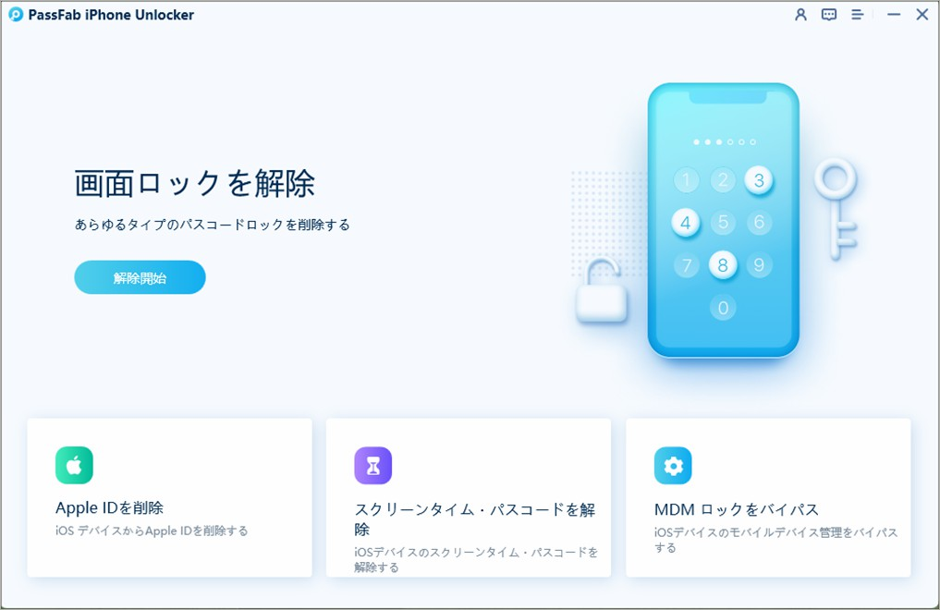
2、ケーブルを使ってiPhone/iPadとPCを繋ぎ、「開始」をクリックします。
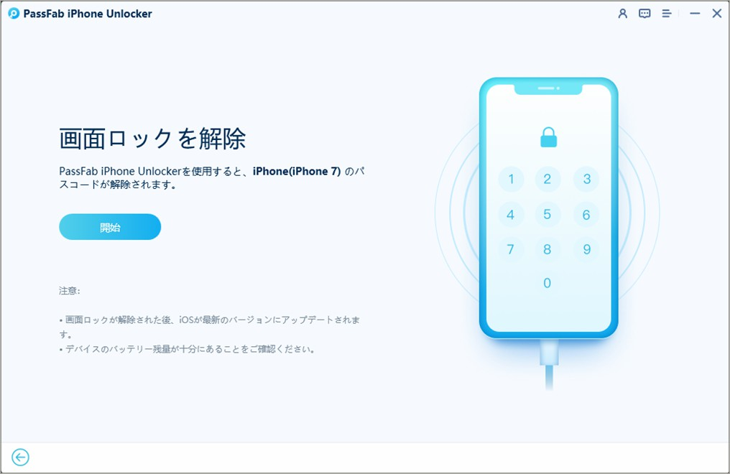
3、自動的に最新のiOSファームウェアが検出されますので、保存先を指定した後「ダウンロード」を押します。
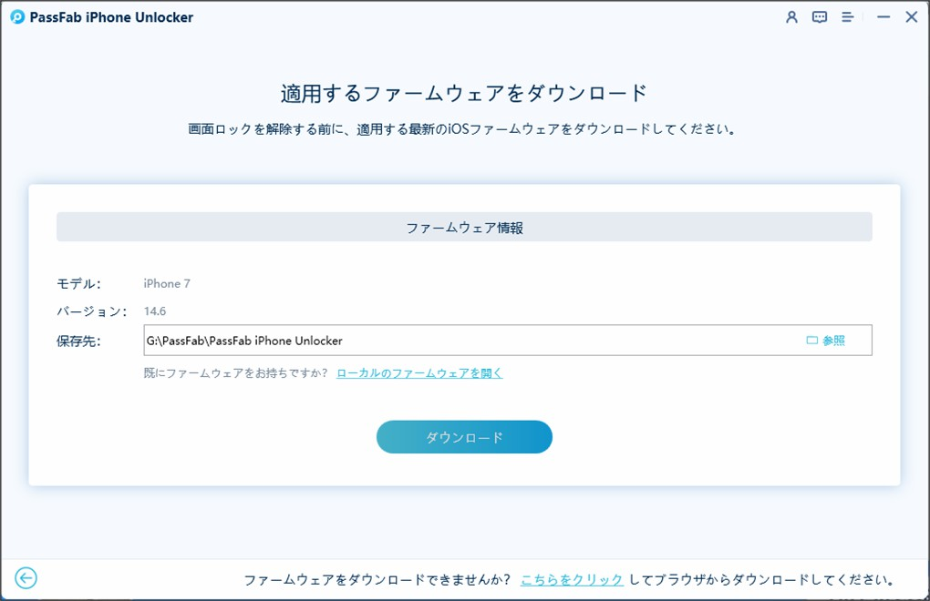
- 「解除開始」をクリックします。
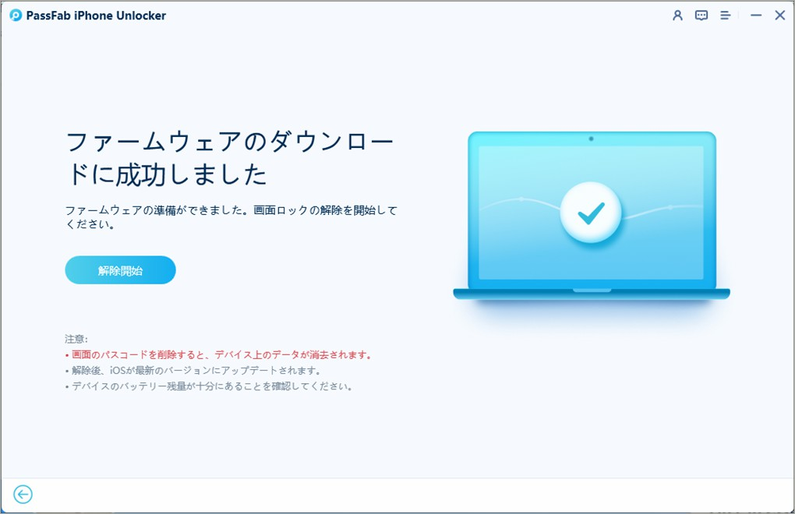

方法２：リカバリモードを利用してiPadをリセットする
iPadは使用できませんと表示されたらリカバリーモードを使って初期化することでもiPadを利用できる状態に戻せます。iTunesをインストールしたパソコンにiPadを接続してリカバリーモードを起動しますが、初期化前にApple IDとパスワードの入力を求められる可能性がありますので注意しましょう。

- PCでiTunesを起動します。
- iPadの電源をオフにした後、トップボタンまたはホームボタンを長押ししながらUSBケーブルでPCに接続します。
3、iPadのリカバリーモードが起動するとiTunesにメッセージが表示されます。「復元」を選択してiPadの初期化を開始します。
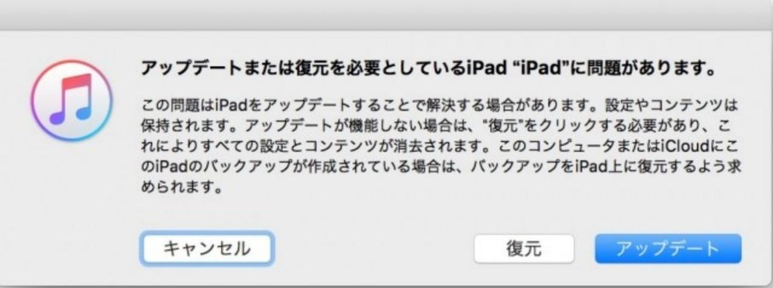

「iPhone/iPadは使用できません」と出た場合のほかの対策は（パソコンなし）
「iPhone/iPadは使用できません」と出たけれどパソコンがないという状況も想定されます。次は、「iPhone/iPadは使用できません」と出た場合にパソコンなしで解除する方法を見ていきましょう。

方法１：パスコードを再入力してみる
「iPhone/iPadは使用できません」と表示されてもパスコード入力を連続して10回ミスするまではパスコードの入力はできます。画面の表示されている時間の経過を待って、パスコードを再入力してみましょう。正しいパスコードを入力すれば「iPhone/iPadは使用できません」の表示は解除されます。

方法２： 「探す」という機能でデバイスをリセットする
iPhone/iPadの設定で「探す」がオンになっているなら同機能を使ってiPhone/iPadを初期化し、「iPhone/iPadは使用できません」を解除できます。「探す」はブラウザからアクセスできるため、パソコンなしでも可能な方法です。
1、別のスマホやタブレットのブラウザからicloud.comにアクセスし、Apple IDとパスワードを入力してサインインします。
2、「探す」を選択し、「すべてのデバイス」から初期化するデバイスを選びます。
3、「iPhone/iPadを消去」をタップすると初期化が始まります。
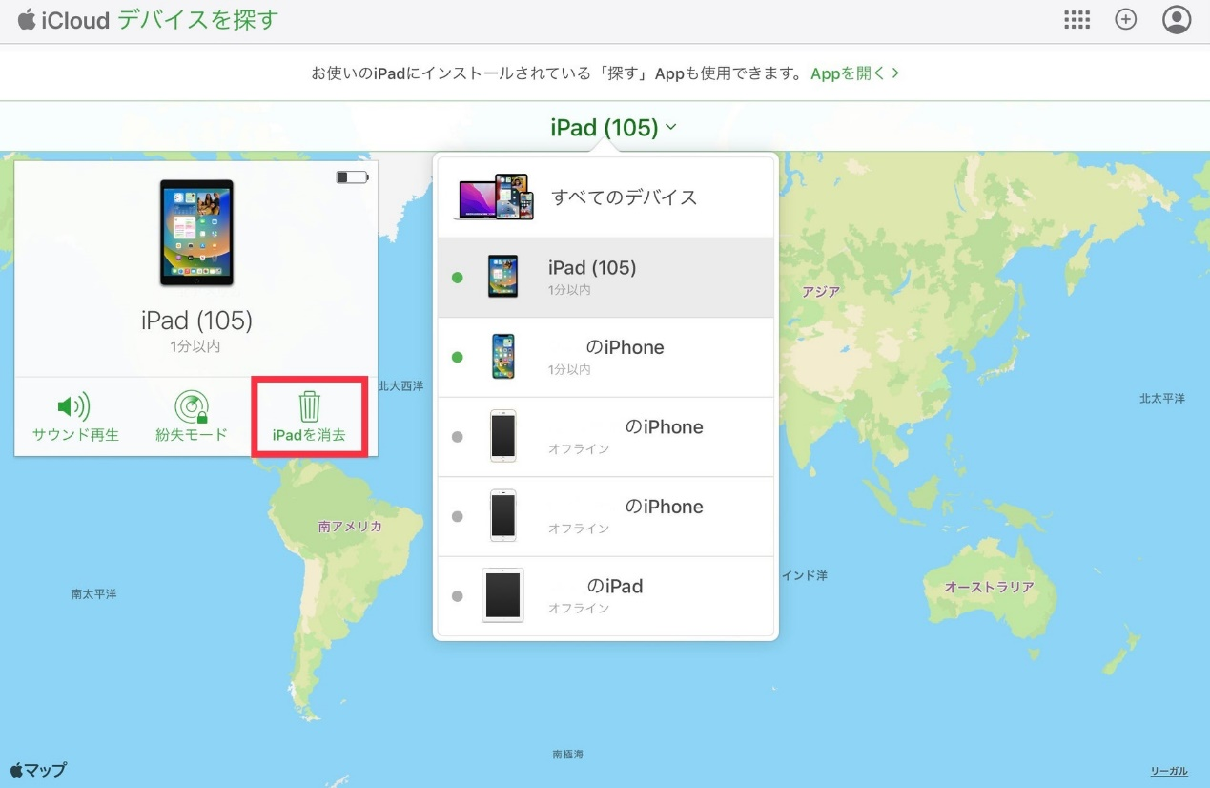

まとめ
「iPhone/iPadは使用できません」と出た場合の解除方法をご紹介しました。パソコンなしで「iPhone/iPadは使用できません」を解除する方法は「探す」がありますが、デバイスの「探す」機能が有効でなければ使えません。パソコンありならリカバリーモードを利用できますが、起動方法が難しいと感じる場合は簡単に「iPhone/iPadは使用できません」を解除できるPassFab iPhone Unlockがおススメです。

